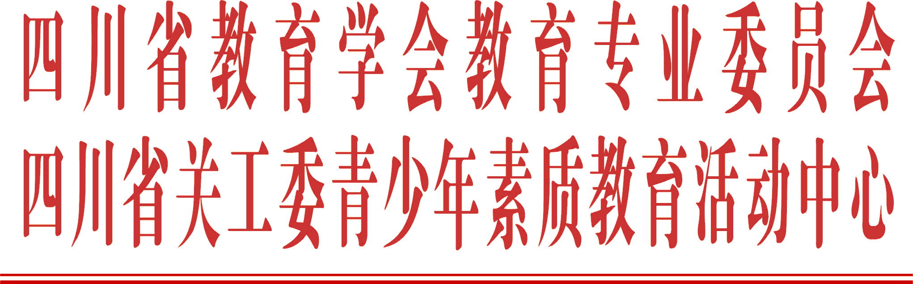
关于开展第九届“全国中小学生创新作文大赛”的通知
各有关教育单位：
第九届全国中小学生创新作文大赛四川初赛于2012年10月正式启动，本次活动由全国语文科学学习专业委员会、全国语文创新教育研究中心、北京大学中国语言文学系主办；由四川省教育学会教育学专业委员会、《创新作文》编辑部承办；由成都七中、成都石室中学、成都七中嘉祥外国语学校、川师大附属实验学校、双流棠湖中学外语实验学校协办；由北京大学、中国政法大学、北京航空航天大学、北京邮电大学、武汉大学、中山大学、华中农业大学、中国科技大学、东北师范大学、中国石油大学等全国具有自主招生资格的重点大学指导，为将本次活动圆满顺利举行，现将有关事项通知如下：
一、大赛概况：我省自第四届创新作文大赛开展以来得到了教育局、学校、家长的大力支持，参赛学生50余万人，收集初赛作品45万余篇，评选出7000余名作文高手并在成都举行复赛取得了优异成绩。计有19名同学进入清华、北大、复旦；198名同学进入四七九等省内名校；评选出优秀指导教师500余名；授予132所学校为创新作文教育实验基地。全国中小学生创新作文大赛已成为省内作文大赛第一品牌！
二、本次大赛分为初赛、复赛、决赛。初赛题目由命题专家组拟定（详见初赛试卷），由学校组织学生统一参赛，在老师和家长指导下完成。复赛、决赛题目将由北京大学中文系、全国语文科学学习专业委员会、全国语文创新教育研究中心专家亲自命题，由全国中小学生创新作文大赛四川组委会、《创新作文》编辑部组织初赛成绩优秀学生在成都现场举行。全国总决赛拟于2013年7月底举行。
三、大赛安排：
1、即日起至 2013年3月10日止，学校根据参赛人数向组委会领取参赛用书和初赛试卷，学校可采取统一考试或教师指导的形式组织学生完成初赛并对初赛作品进行初评，按10%一等奖、20%二等奖、30%三等奖进行分类，后将所有初赛试卷统一寄往组委会。组委会收到初赛试卷20个工作日内将初赛荣誉证书送到学生手中。
2、2013年3月20日前学校应将初赛作品和参赛费用（15元／人）统一交组委会。组委会专家组对初赛作品进行评审。
3、2013年3月31日在媒体、网络公布小学组、初中组、高中组复赛名单和地点。
4、2013年4月上旬在成都举行现场复赛。
5、2013年4月底在《创新作文》、《华西都市报》等媒体上公布复赛获奖名单和参加全国总决赛的名单。
6、2013年7月底参加全国总决赛。
四、奖励办法
（一）对学校奖励：
1、初赛作品达400篇以上，将授予“创新作文实验基地”证书和铜牌。
2、凡有5名参赛学生获得复赛一等奖，直接奖励参赛学校现金500元。
3、凡有2名参赛学生获得决赛特等奖，直接奖励参赛学校现金1000元。
4、复赛、决赛颁奖仪式将邀请相关报刊、杂志、电视台采访报道。
（二）对教师奖励：
1、初赛作品达到本班人数80%，组委会授予“优秀指导教师”荣誉证书。
2、帮助优秀指导教师在省级公开刊物发表文章一篇。
3、免费参加指导教师培训。
4、指导3名学生参赛获得复赛一等奖，将聘为《创新作文》特约编辑，并奖现金300元。
5、指导1名学生参赛获得决赛特等奖，将聘为《创新作文》特约编辑，并奖现金500元。
6、优秀指导教师经培训和考核后可颁发创新作文大赛教练资格证书，特别优秀的指导教师可聘为专家评审团成员。
（三）对学生奖励：
1、凡参加初赛的同学，均成为创新作文俱乐部会员，组委会将通过电话或网络向家长报喜并给予作文辅导。
2、凡初赛获得一等奖以上的优秀作品可以在《创新作文》上刊登或汇编成集出版。
3、创新作文大赛四川赛区复赛一等奖获得者，奖价值300元的学习用具，并向成都市四、七、九中等省内重点名校推荐。
4、创新作文大赛决赛特等奖获得者，奖价值1000元的学习用具，并由组委会联系力争免试、免费就读省内名校，且纳入北京大学、浙江大学自主招生范畴。
五、参赛费用：
参赛学生15元/篇（含参赛用书费、初赛试卷费、获奖证书工本费、教师评审费、邮寄费等）。
七、联系办法
1、联系人： 廖 东 秦兴林 郭 敏
2、联系方式：电话028-86637791 028-86637795
E-Mail：srjy0001@126.com cxzwds@126.com
网址： http://www.cxzwds.com
Q Q：1209670191 1551347202
地址：成都市锦江区静安路368号2-1-102室全国中小学生创新作文大赛四川组委会

邮编：610066

四川省教育学会教育学专业委员会
四川省关工委青少年素质教育活动中心

2012-10-18

第九届全国中小学生创新作文大赛初赛题目

题目一：请以“幸福在哪里”为题，作文一篇，文体不限。

题目二：请以“我们有的是希望”为题，作文一篇，文体不限。

题目三：请以“生命可以这样挥霍”为题，作文一篇，文体不限。

题目四：世界是一部大书，时刻需要我们去读。不同的人有不同的感受和体验，或念哲人之悲悯；或发古人之幽思；或叹宇宙之无穷；或赞自然之奇功……活着，实际上是阅读的过程。
请以“读＿＿”（提示：读的内容可以是书，也可以是人为景观，自然现象.....）为题，作文一篇，文体不限。

题目五：王国维在《人间词话》中说：“古今之成大事业、大学问者必经历三种之境界：‘昨夜西风凋碧树。独上高楼，望尽天涯路。’此第一境界也。‘衣带渐宽终不悔，为伊消得人憔悴。’此第二境界也。‘众里寻他千百度，蓦然回首，那人却在、灯火阑珊处。’此第三境界也。”人生都要经过不同的境界，又到达更高的境界，才能不断地走向成熟，走向成功。
读材料，请以“境界”为话题，作文一篇，文体不限。

题目六：南美洲印第安人出远门的时候，走上两天时间，就会停下来休息半天，因为印第安人认为，如果人走得太快。灵魂就会跟不上的，必须停下来等等。有时候，我们是否也走得太快，需要停下来等等自己的灵魂呢？
读材料，自拟题目，作文一篇，文体不限。

题目七：两千年前，屈原在《天问》中发出了：“夜光何德？死而又育”的唏嘘；一千年前，张若虚在《春江花月夜》里有：“江畔何人初见月，江月何年初照人？”的沉思；三百年前，康德向全人类道出了自己的心声：“在我心中，有两样东西，我凝视得越长久，在我心中唤起的敬畏就越强烈：头顶上的星空和心中的道德律。”头顶上的星空，早已成为了人们追寻的永恒话题和终极追问的对象。
请以“我在天空下沉思”为题，作文一篇，文体不限。

题目八：请以“手”为话题，作文一篇，文体不限。

考务须知:不分组别，任选一题；字迹工整、语言流畅、无错别字；作文完成后可点评，可插图，可装饰，力求成为创新作文图话。

